ĐỀ THAM KHẢO CUỐI HK2.
MÔN: ĐỊA LÍ LỚP 10 – NH 2022 – 2023
(Thời gian làm bài 45 phút, không kể thời gian giao đề)
I. CÂU HỎI TRẮC NGHIỆM (7,0 ĐIỂM)
Câu 1: Vai trò chủ đạo của ngành sản xuất công nghiệp được thể hiện
A. cung cấp hầu hết tư liệu sản xuất. B. thúc đẩy tăng trưởng kinh tế.
C. sản xuất ra nhiều sản phẩm mới. D. khai thác hiệu quả tài nguyên thiên nhiên.
Câu 2: Ngành nào sau đây không thuộc nhóm ngành công nghiệp chế biến?
A. Luyện kim B. Cơ khí. C. Sản xuất hàng tiêu dùng. D. Khai thác dầu mỏ.
Câu 3: Đặc điểm sản xuất của công nghiệp không phải là
A. gắn liền với việc sử dụng máy móc và áp dụng công nghệ.
B. sản xuất công nghiệp mang tính chất tập trung cao độ.
C. hai giai đoạn tiến hành tuần tự, tách xa nhau về không gian.
D. sản xuất công nghiệp ít chịu ảnh hưởng của điều kiện tự nhiên.
Câu 4: Nguyên liệu chủ yếu của công nghiệp thực phẩm là sản phẩm của ngành
A. khai thác gỗ, khai thác khoáng sản. B. khai thác khoáng sản, thủy sản.
C. trồng trọt, chăn nuôi và thủy sản. D. khai thác gỗ, chăn nuôi và thủy sản.
Câu 5: Ngành nào sau đây thuộc ngành công nghiệp năng lượng?
A. luyện kim. B. dệt may. C. cơ khí. D. điện lực.
Câu 6: Trong ngành công nghiệp điện tử - tin học, các sản phẩm: phần mềm, thiết bị công nghệ thuộc nhóm
A. máy tính. B. thiết bị điện tử. C. điện tử tiêu dùng. D. thiết bị viễn thông.
Câu 7: Dịch vụ không phải là ngành?
A. Góp phần giải quyết việc làm.
B. Làm tăng giá trị hàng hóa nhiều lần.
C. Trực tiếp sản xuất ra của cải vật chất.
D. Phục vụ nâng cao chất lượng cuộc sống của con người.
Câu 8: Ngành dịch vụ nào dưới đây thuộc nhóm dịch vụ tiêu dùng?
A. Hoạt động đồn thể. B. Hành chính công.
C. Hoạt động buôn, bán lẻ. D. Thông tin liên lạc.
Câu 9: Sản phẩm của ngành giao thông vận tải là
A. sự chuyên chở người và hàng hóa. B. phương tiện giao thông và tuyến đường.
C. sự tiện nghi và sự an toàn của hành khách. D. các loại xe vận chuyển và hàng hóa.
Câu 10: Thị trường hoạt động theo quy luật
A. cung và cầu. B. mua và bán. C. sản xuất và tiêu dùng. D. xuất và nhập.
Câu 11: Vai trò của ngành bưu chính viễn thông đối với phát triển kinh tế là
A. cung ứng, truyền tải thông tin, vận chuyển bưu phẩm - kiện.
B. nâng cao đời sống văn hoá và tinh thần trong xã hội hiện đại.
C. đảm bảo giao lưu giữa các vùng, thúc đẩy hội nhập quốc tế.
D. tạo thuận lợi cho quản lý hành chính và an ninh quốc phòng.
Câu 12: Ngành du lịch không có đặc điểm nào sau đây?
A. Hoạt động du lịch thường gắn với tài nguyên du lịch.
B. Các hoạt động ngành du lịch thường có tính mùa vụ.
C. Nhu cầu của khách du lịch rất đa dạng và phong phú.
D. Có tính thuận tiện, nhanh chóng, lãi suất, phí dịch vụ.
Câu 13: Môi trường sống của con người bao gồm
A. tự nhiên, xã hội. B. tự nhiên, nhân tạo.
C. nhân tạo, xã hội. D. tự nhiên, xã hội và nhân tạo.
Câu 14: Tài nguyên nào sau đây không thể phục hồi được?
A. Động vật. B. Đất trồng. C. Khoáng sản. D. Rừng.
Câu 15: Nhân tố nào sau đây giúp ngành công nghiệp phân bố ngày càng hợp lí hơn?
A. Dân cư và nguồn lao động. B. Thị trường.
C. Đường lối chính sách. D. Tiến bộ khoa học kĩ thuật.
Câu 16: “Điểm công nghiệp” được hiểu là
A. một đặc khu kinh tế, có cơ sở hạ tầng thuận lợi.
B. một diện tích nhỏ dùng để xây dựng một số xí nghiệp công nghiệp.
C. một điểm dân cư có 1 đến 2 xí nghiệp công nghiệp, gần vùng nguyên liệu.
D. một lãnh thổ nhất định có những điều kiện thuận lợi để xây dựng các xí nghiệp công nghiệp.
Câu 17: Truyền thống văn hóa, phong tục tập quán ảnh hưởng đến sự phát triển và phân bố của ngành dịch vụ là.
A. Sức mua, nhu cầu dịch vụ. B. hình thức tổ chức mạng lưới ngành dịch vụ.
C. phân bố mạng lưới ngành dịch vụ. D. nhịp độ phát triển và cơ cấu ngành dịch vụ.
Câu 18: Sự phân bố các ngành dịch vụ tiêu dùng gắn bó mật thiết với sự phân bố
A. công nghiệp. B. nông nghiệp. C. dân cư. D. giao thông.
Câu 19: Nhược điểm lớn nhất của ngành đường ôtô là
A. chí phí xây dựng cầu đường quá lớn. B. tình trạng tắt nghẽn giao thông vào giờ cao điểm.
C. gây ra những vấn đề nghiêm trọng về môi trường. D. độ an toàn chưa cao thường xuyên xảy ra tai nạn.
Câu 20: Sự phân bố mạng lưới đường sắt trên thế giới phản ánh khá rõ sự phân bố của ngành kinh tế nào?
A. Nông nghiệp. B. Công nghiệp. C. Dịch vụ. D. Du lịch.
Câu 21: Khu vực nào sau đây tập trung nhiều cảng biển của thế giới?
A. Thái Bình Dương. B. Đại Tây Dương. C. Ấn Độ Dương. D. Bắc Băng Dương.
Câu 22: Nhân tố nào sau đây ảnh hưởng đến sự phát triển và phân bố của ngành bưu chính viễn thông?
A. Sự phát triển của khoa học - công nghệ, kĩ thuật.
B. Sự phân bố các ngành kinh tế, phân bố dân cư.
C. Trình độ phát triển kinh tế và mức sống dân cư.
D. Nguồn vốn đầu tư, hạ tầng, chính sách phát triển.
Câu 23: Nội dung nào sau đây không đúng chức năng của mội trường?
A. Phân phối và giao tiếp giữa người với người. B. Không gian sống của con người.
C. Cung cấp tài nguyên thiên nhiên. D. Chứa đựng phế thải do con ngưởi tạo ra.
Câu 24: Điều nào sau đây nói lên sự khác biệt căn bản giữa môi trường tự nhiên và nhân tạo?
A. Hình thành và phát triển theo quy luật của tự nhiên. B. Hình thành và phát triển do con người chi phối.
C. Nguồn gốc hình thành của môi trường. D. Một phần là tự nhiên và một phần là nhân tạo.
Câu 25:
Cho biểu đồ:
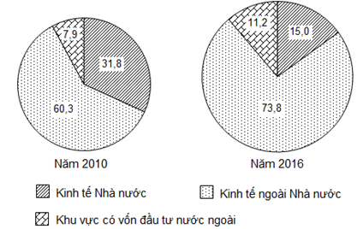
CƠ CẤU DOANH THU DU LỊCH LỮ HÀNH PHÂN THEO THÀNH PHẦN KINH TẾ CỦA NƯỚC TA, NĂM 2010 VÀ NĂM 2016 (%)
(Nguồn số liệu theo Niên giám thống kê Việt Nam 2017, NXB Thống kê, 2018)
Theo biểu đồ, nhận xét nào sau đây đúng về sự thay đổi tỉ trọng trong cơ cấu doanh thu du lịch lữ hành phân theo thành phần kinh tế của nước ta năm 2016 so với năm 2010?
A. Kinh tế ngoài Nhà nước giảm, kinh tế Nhà nước tăng.
B. Kinh tế Nhà nước giảm, kinh tế ngoài Nhà nước tăng.
C. Khu vực có vốn đầu tư nước ngoài tăng, kinh tế Nhà nước tăng.
D. Khu vực có vốn đầu tư nước ngoài giảm, kinh tế Nhà nước giảm.
Câu 26:
Cho biểu đồ về dầu thô và điện của Phi-lip-pin, giai đoạn 2010 – 2015.
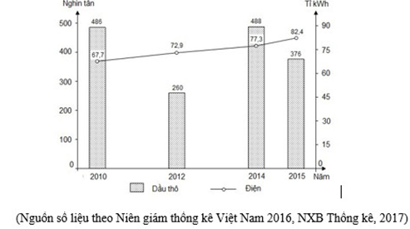
Biểu đồ thể hiện nội dung nào sau đây?
A. Quy mô, cơ cấu sản lượng dầu thô và điện của Phi-lip-pin, giai đoạn 2010 - 2015.
B. Sản lượng dầu thô và sản lượng điện của Phi-lip-pin, giai đoạn 2010 - 2015.
C. Chuyển dịch cơ cấu sản lượng dầu thô và điện của Phi-lip-pin, giai đoạn 2010 - 2015.
D. Tốc độ tăng trưởng sản lượng dầu thô và điện của Phi-lip-pin, giai đoạn 2010.
Câu 27: Cho bảng số liệu, nhận xét nào sau đây đúng về cán cân xuất, nhập khẩu hàng hóa và dịch vụ của Xin-ga-po, giai đoạn 2010 - 2015?
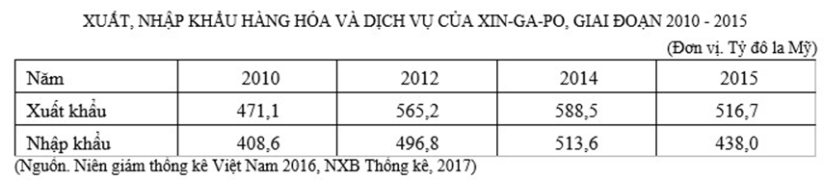

A. Giá trị xuất siêu năm 2012 lớn hơn năm 2015.
B. Từ năm 2010 đến năm 2015 đều xuất siêu.
C. Từ năm 2010 đến năm 2015 đều nhập siêu.
D. Giá trị xuất siêu năm 2014 nhỏ hơn năm 2010.
Câu 28:
Cho bảng số liệu: SẢN LƯỢNG ĐIỆN PHÁT RA PHÂN THEO THÀNH PHẦN KINH TẾ CỦA NƯỚC TA (Đơn vị: triệu kwh)
Năm | 2010 | 2014 | 2015 | 2017
Nhà nước | 67 678 | 123 291 | 133 081 | 165 548
Ngoài Nhà nước | 1 721 | 5 941 | 7 333 | 12 622
Đầu tư nước ngoài | 22 323 | 12 018 | 17 535 | 13 423
(Nguồn: Niên giám thống kê Việt Nam 2018, NXB Thống kê, 2019)
Theo bảng số liệu, để thể hiện sự thay đổi cơ cấu sản lượng điện phân theo thành phần kinh tế của nước ta giai đoạn 2010 - 2017, dạng biểu đồ nào sau đây thích hợp nhất?
A. Miền. B. Đường.
C. Tròn. D. Cột.
II. CÂU HỎI TỰ LUẬN (3,0 ĐIỂM)
Câu 1: (2,0 điểm)
a. Tại sao cần phải đẩy mạnh sử dụng các nguồn năng lượng tái tạo?
b. Cho bảng số liệu sau: Em hãy tính cán cân xuất nhập khẩu của các quốc gia? Cho biết các quốc gia đó nhập siêu hay xuất siêu?
Giá trị xuất nhập khẩu hàng hóa của một số quốc gia Đông Á năm 2017 (đơn vị: tỉ USD)
Các quốc gia | Trung Quốc | Nhật Bản | Hàn Quốc
Xuất khẩu | 2263,3 | 266,6 | 573,7
Nhập khẩu | 1843,8 | 243,5 | 478,5
(Nguồn: tài liệu cập nhật một số thông tin, số liệu SGK môn Địa lý)
Câu 2: (1,0 điểm)
Trình bày các nhân tố ảnh hưởng đến sự phát triển và phân bố ngành du lịch ở thị xã Cửa Lò, Nghệ An?

